МИНИСТЕРСТВО НАУКИ И ВЫСШЕГО ОБРАЗОВАНИЯ РОССИЙСКОЙ ФЕДЕРАЦИИ

ФЕДЕРАЛЬНОЕ ГОСУДАРСТВЕННОЕ АВТОНОМНОЕ ОБРАЗОВАТЕЛЬНОЕ УЧРЕЖДЕНИЕ ВЫСШЕГО ОБРАЗОВАНИЯ

**«МОСКОВСКИЙ ПОЛИТЕХНИЧЕСКИЙ УНИВЕРСИТЕТ»**

**(МОСКОВСКИЙ ПОЛИТЕХ)**

Кафедра «Инфокогнитивные технологии»

Практические и лабораторные занятия по дисциплине

«Проектирование интеллектуальных систем»

Лабораторная работа № 1

**«Решение оптимизационных задач с помощью генетических**

**алгоритмов»**

Группа 224-322

Студент Заборов Артемий Михайлович

Преподаватель Кружалов Алексей Сергеевич

Москва 2022

**Цель работы**

Ознакомиться с подходом и приобрести практический навык решения оптимизационных задач с помощью генетических алгоритмов (ГА).

**Задание**

• Изучить теоретическое введение.

• Разработать компьютерную программу (среда разработки выбирается

студентом самостоятельно).

• Провести серию из 5 + испытаний для изучения принципов работы ГА.

• Оформить отчет по лабораторной работе.

**Блок-схема**

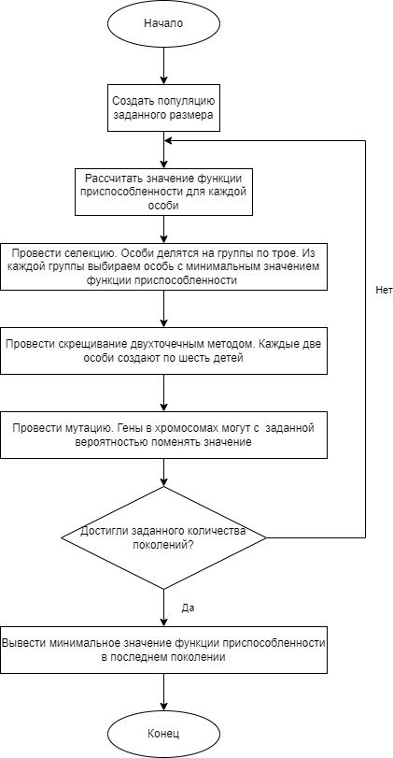

**Эксперименты**

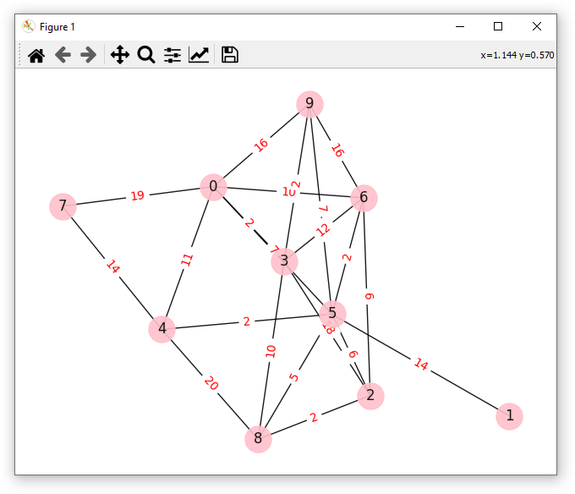

Рисунок 1 – Сгенерированный граф

Путь от 7 до 1

Значения рёбер от 2 до 20

Количество вершин графа: 10

|  |  |  |  |  |  |
| --- | --- | --- | --- | --- | --- |
|  | Эксперимент 1 | Эксперимент 2 | Эксперимент 3 | Эксперимент 4 | Эксперимент 5 |
| Размер популяции | 6 | 50 | 50 | 100 | 100 |
| Количество поколений | 6 | 6 | 15 | 15 | 15 |
| Вероятность мутации | 10% | 10% | 10% | 10% | 80% |
| Результат | 100 [7, 9, 0, 4, 5, 8, 2, 1] | 45 [7, 0, 6, 5, 1] | 45 [7, 0, 5, 6, 1] | 30 [7, 4, 5, 1] | 53 [7, 0, 3, 9, 6, 5, 1] |
| Ответ верный? | Нет | Нет | Нет | Да | Нет |

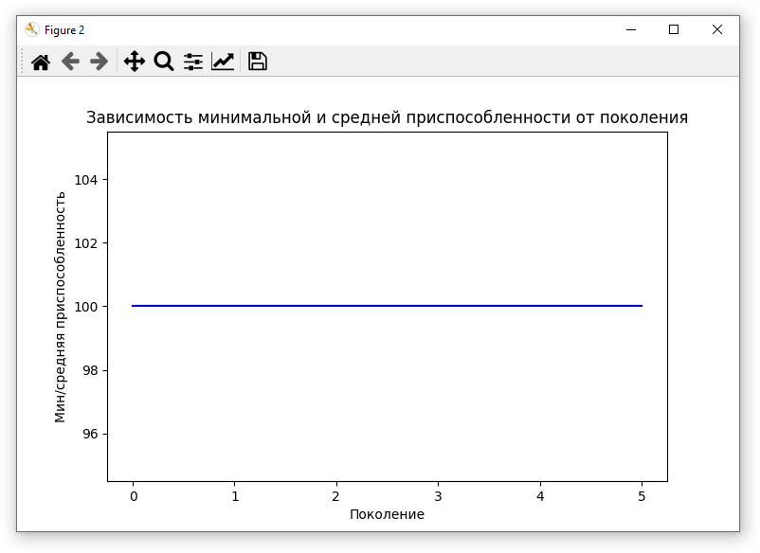

Рисунок 1 – График эксперимента 1

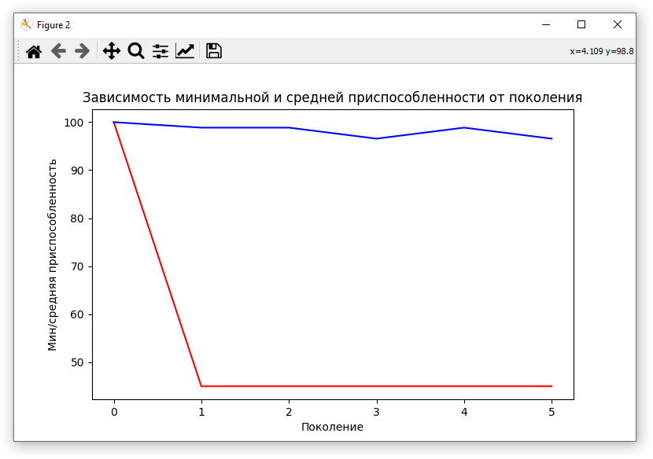

Рисунок 2 – График эксперимента 2

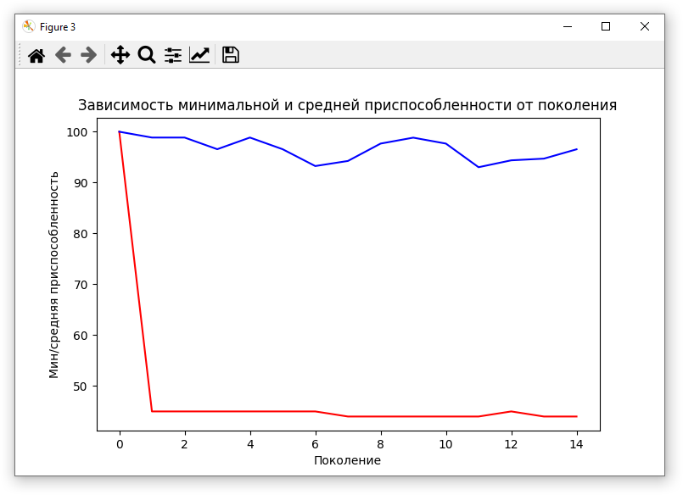

Рисунок 3 – График эксперимента 3

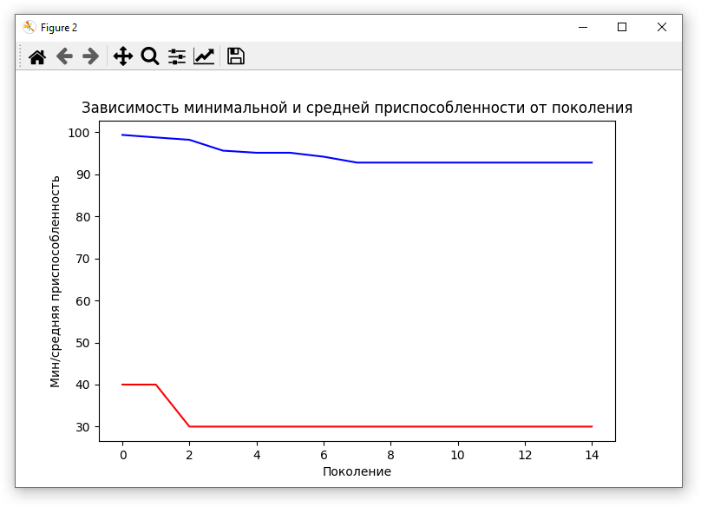

Рисунок 4 – График эксперимента 4

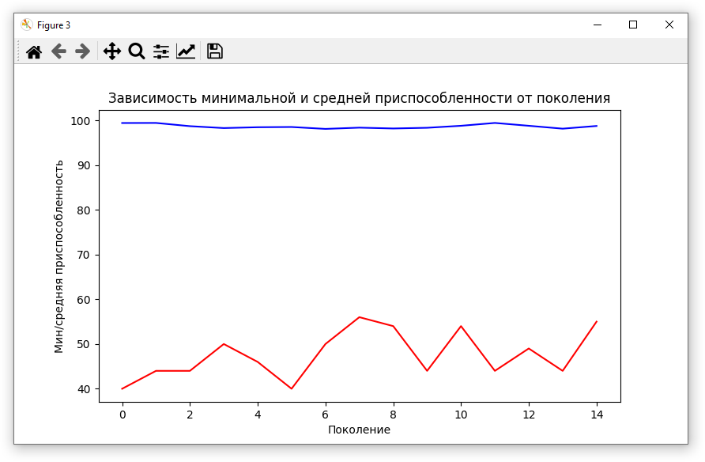

Рисунок 5 – График эксперимента 5

**Вывод**

После проведения испытаний реализованного алгоритма, можно сделать следующие выводы:

1. Размер популяции имеет решающее значение в эффективности обучения;
2. При большой популяции есть высокая вероятность того, что правильный ответ будет получен уже в первом поколении;
3. Высокий шанс мутации увеличивает вероятность алгоритма выдать неверный результат.

Для эффективного использования алгоритма рекомендуется задавать большое количество особей в популяции и маленький шанс мутации.